Tarea 1 Guía

López Gallegos Fátima. Romero De La Rosa Gabriela Michelle. Fisher Batista Emir Julián. Vite Riveros Carlos Emilio.

Septiembre 12, 2022

Carrera: Física

Ejercicio 1:

Ejercicio 6(c):

Ejercicio 9:

Demuestre que el conjunto A Δ B también puede definirse alternativamente a través del uso de la diferencia entre conjuntos:

A Δ B = (A − B) ∪ (B − A)

Sea x ∈ (A Δ B), x ∈ (A ∪ B) ∧ x ∉ (A ∩ B) por la definición de diferencia simétrica. Entonces:

Por la definición unión e intersección:  
(x ∈ A ∨ x ∈ B) ∧ (x ∉ A ∨ x ∉ B)

Tomando en cuenta que x ∉ B = ⌐ (x ∈ B) y x ∉ A = ⌐ (x ∈ A).­

|  |  |  |  |  |  |  |
| --- | --- | --- | --- | --- | --- | --- |
| x ∈ A | ∨ | x ∈ B | ∧ | x ∉ A | ∨ | x ∉ B |
| V | V | V | F | F | F | F |
| V | V | F | V | F | V | V |
| F | V | V | V | V | V | F |
| F | F | F | F | V | V | V |

|  |  |  |  |  |  |  |
| --- | --- | --- | --- | --- | --- | --- |
| x ∈ A | ∧ | x ∉ B | ∨ | x ∉ A | ∧ | x ∈ B |
| V | V | V | V | F | F | F |
| V | F | F | F | F | F | V |
| F | F | V | F | V | F | F |
| F | F | F | V | V | V | V |

Por consecuente (x ∈ A ∨ x ∈ B) ∧ (x ∉ A ∨ x ∉ B) = (x ∈ A ∧ x ∉ B) ∨ (x ∉ A ∧ x ∈ B).

(x ∈ A ∧ x ∉ B) ∨ (x ∉ A ∧ x ∈ B)

Si x ∈ A ∧ x ∉ B, entonces x ∈ (A-B), así como x ∉ A ∧ x ∈ B, entonces x ∈ (B-A). Por lo que se puede escribir:  
[x ∈ (A-B)] ∨ [x ∈ (B-A)]

Por definición de la unión de conjuntos:  
x ∈ (A - B) ∪ (B - A)

En conclusión: A Δ B = (A − B) ∪ (B − A)

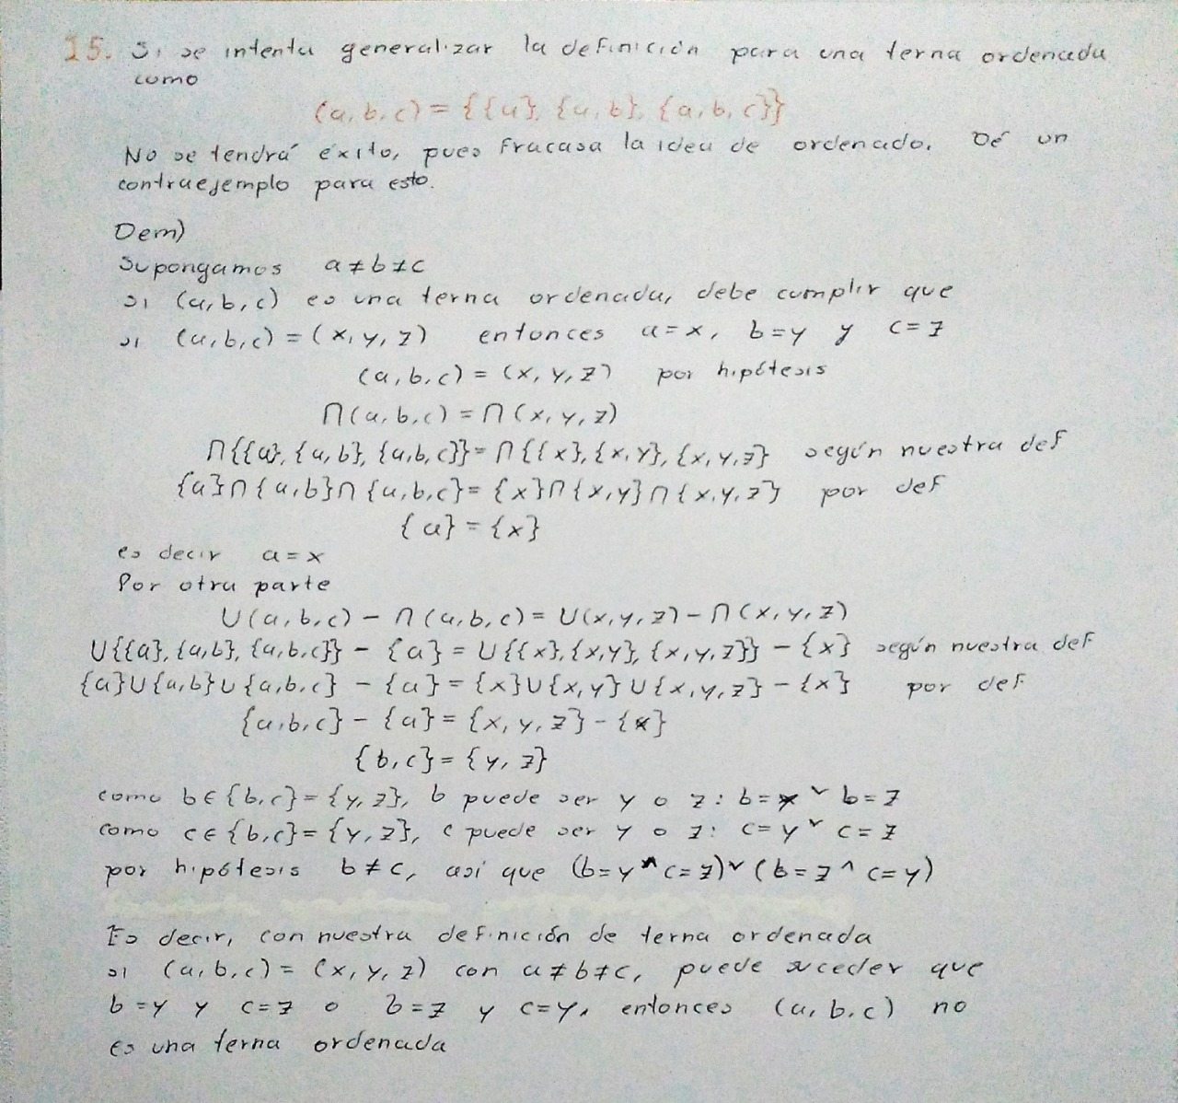Ejercicio 15: